Những bài học kinh nghiệm Kỳ 34

- Cháy buồng máy kéo dài 12 giờ
Một tàu chở hàng rời đang trong khi đang xếp hàng thì hệ thống phát hiện cháy của tàu kích hoạt. Ngay sau đó, chuông báo cháy vang lên khắp tàu và nhiều (nhưng không phải tất cả) cửa chống cháy tại khu vực sinh hoạt tự động đóng lại. Máy trưởng lúc đó đang ở phòng điều khiển buồng máy (ECR) đã đi kiểm tra và thấy khói cùng ngọn lửa bốc ra từ bệ máy phát điện. Ông đã cố gắng dập lửa bằng bình chữa cháy xách tay nhưng không thành công, sau đó ông quay lại ECR và gọi điện lên buồng lái, xác nhận có cháy trong buồng máy. Lực lượng hỗ trợ từ bờ đã được gọi tới. Đến thời điểm đó, khói đen dày đặc bắt đầu nhanh chóng lan vào khu vực buồng ở.
Một thông báo được phát qua hệ thống loa PA của tàu; toàn bộ thuyền viên được lệnh tập trung tại các vị trí tập kết (muster stations). Một số thuyền viên của ca trực trong buồng máy đã sơ tán qua thang máy còn những người khác sử dụng cầu thang bộ. Sau khi phần lớn các cửa chặn thông gió buồng máy được đóng lại, hệ thống chữa cháy cố định bằng khí halon được kích hoạt. Tuy nhiên, một số ống thông gió dạng “nấm” (mushroom ventilators) và các cửa chặn đã không thể đóng kín hoàn toàn được do cơ cấu đóng khó hoặc không thể vận hành. Hệ quả là buồng máy không được cô lập hiệu quả. Khói tiếp tục phun ra từ các cửa hở và không khí lọt vào buồng máy đã duy trì đám cháy. Sau đó phát hiện rằng khí halon không được giải phóng đầy đủ do nhiều sai sót liên quan đến công tác bảo dưỡng và thử nghiệm thiết bị. Vì buồng máy không được bịt kín hiệu quả nên đám cháy đã kéo dài khoảng 12 giờ cho đến khi tự tắt.
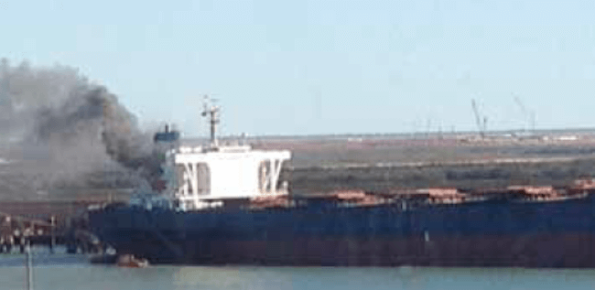
Nguyên nhân cháy là do dầu nhiên liệu phun từ một máy phát lên bề mặt nóng. Một khớp nối áp lực của đồng hồ áp suất dầu nhiên liệu trên máy phát đã bị hỏng do việc sửa chữa không đạt yêu cầu.
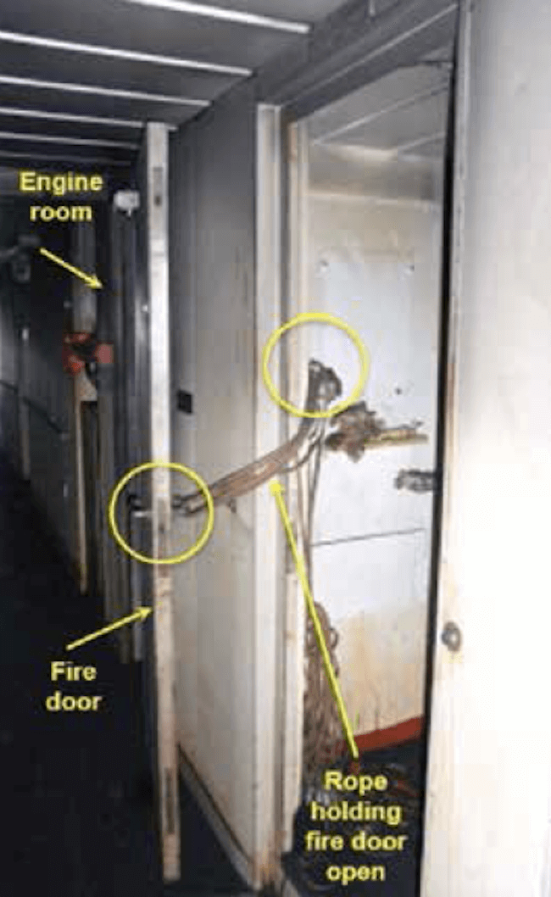
Một số phát hiện và vấn đề an toàn khác trong báo cáo chính thức bao gồm:
- Nhiều cửa chống cháy trong buồng máy của tàu bị cố định ở trạng thái mở bằng dây thép và/hoặc dây thừng. Các cửa mở này cho phép khói lan khắp buồng máy và vào các không gian sinh hoạt.
- Công tác bảo dưỡng các cơ cấu đóng/mở và hệ thống phân phối của các cửa chặn lửa, ống thông gió và các lỗ mở khác của buồng máy là không đầy đủ. Một số không thể đóng lại được khiến việc niêm kín buồng máy để khống chế và dập tắt đám cháy là không thể.
- Hệ thống chữa cháy cố định bằng khí halon cho buồng máy không ở trạng thái hoạt động đầy đủ. Nhiều hỏng hóc của hệ thống tại thời điểm xảy ra cháy không phù hợp với yêu cầu bảo dưỡng và thử kiểm tra đúng quy định.
Bài học kinh nghiệm
- Hệ thống chữa cháy cố định là một yếu tố an toàn thiết yếu của tàu — cần bảo đảm hệ thống được kiểm tra và bảo dưỡng đúng cách.
- Tu chỉnh hải đồ trong lúc tàu đang hành trình góp phần dẫn đến mắc cạn
At 1500, the OOW recorded and plotted a fix which showed that the vessel was significantly to starboard of the planned course; he then adjusted the vessel’s heading further to port, to 267°.
Trong lúc tàu đang chạy theo hướng Bắc, lúc 14:30, sỹ quan trực ca (OOW) đã xác định và thao tác vị trí tàu lên hải đồ giấy, nhưng không tính thời gian dự kiến đến lần đổi hướng tiếp theo. Khoảng bảy phút sau, báo động trên radar phát ra, cho biết tàu đang ở cách về phía nam của điểm chuyển hướng (waypoint) 5 liên, đánh dấu điểm bắt đầu của hướng chạy 283°. OOW đã xác nhận báo động và xác định vị trí tàu lúc 14:38 bằng GPS và khoảng cách/phương vị từ một phao RACON ở gần đó. Sau đó, anh ta tiếp tục tu chỉnh hải đồ để hoàn thành nốt các tu chỉnh trên một số hải đồ mới được cấp.
Đến 14:41, báo động radar lại vang lên, lần này cho biết tàu đang đi qua ranh giới phía bắc của hành lang an toàn 5 liên trên hướng 283°. Nhận ra rằng mình đã bỏ lỡ thời điểm chuyển hướng sang 283°, OOW vội bẻ lái sang trái và giữ cho tàu đi ở hướng 270°. Đến 15:00, OOW ghi nhận và thao tác một điểm xác định vị trí, cho thấy tàu đang lệch đáng kể sang phải so với đường đi dự kiến; sau đó anh ta điều chỉnh hướng tàu thêm sang trái, xuống 267°.
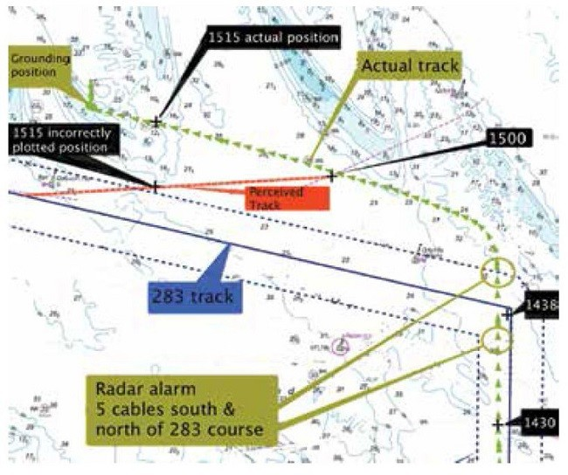
Lúc 15:15, sĩ quan trực ca (OOW) lấy một vị trí trên GPS nhưng lại thao tác sai trên hải đồ giấy, lệch 1 hải lý về phía Nam so với vị trí thực tế của tàu. Đến 15:21, tốc độ tàu bắt đầu giảm và mũi tàu xoay sang trái khi tàu bị mắc cạn.
Phân tích
Khi sĩ quan trực ca nhận ca, anh ta đã không kiểm tra để xác định các dấu hiệu hàng hải sẽ gặp hay những mối nguy hiểm tiềm ẩn ở phía trước. Anh ta cũng không đánh giá các tác động dự kiến của dòng triều hoặc gió.
Khi OOW cuối cùng đổi hướng sang trái, tàu đã lệch đáng kể sang phải so với hướng đi 283°. Việc lựa chọn các hướng 270° rồi 267° đã không hiệu quả trong việc đưa tàu trở lại đúng tuyến hành trình. Khi thao tác vị trí lúc 15:15, nhận thức không có cơ sở của OOW rằng tàu đang quay lại tuyến đường đã lập. Vì vậy, khả năng rất cao là anh ta đã thao tác điểm thể hiện vị trí mà anh ta nghĩ rằng tàu đang ở đó, dựa trên đánh giá sai này. Tuy nhiên, những dấu hiệu khác cho thấy tàu không quay lại đường đi dự kiến vẫn tồn tại. Nếu OOW đối chiếu sự quan sát bằng mắt với hải đồ, sẽ dễ dàng nhận ra rằng một chiếc phao gần đó ở trước mạn trái lẽ ra phải nằm ở mạn phải. Ngoài ra, radar băng S và chức năng bản đồ của nó sẽ cho thấy rõ ràng vệt chạy thực tế của tàu đang lệch khỏi đường đi dự định, như thể hiện trong sơ đồ dưới đây.
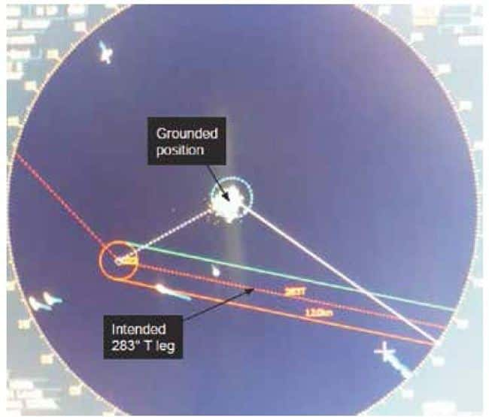
Màn hình GPS cũng sẽ hiển thị hướng đi và tốc độ so với đáy biển (COG/SOG); nếu so sánh với hướng đi và tốc độ so với nước, sẽ cho thấy có sự khác nhau rất lớn. Trong ca trực của mình, OOW đã dành nhiều thời gian ở bàn hải đồ để tu chỉnh và chuẩn bị các hải đồ mới được giao. Với trách nhiệm về hàng hải, có thể hiểu rằng anh ta cảm thấy bổn phận lớn phải chuẩn bị hải đồ cho chặng hành trình phía trước. Tuy nhiên, công việc này đã làm anh ta xao nhãng vai trò chính là duy trì cảnh giới và giám sát hành trình của tàu, dẫn đến việc bỏ lỡ thời điểm đổi hướng sang trái theo kế hoạch.
Tất cả các yếu tố trên khiến OOW không duy trì được nhận thức vị trí liên tục và chính xác.
Một số kết luận (đã biên tập lại) trong báo cáo chính thức:
- Tàu hành trình mà không có tuyến đường hành trình hoàn chỉnh từ cầu cảng đến cầu cảng.
- Khi nhận ca OOW, sĩ quan đã không tự nắm bắt các mối nguy hiểm hàng hải ở phía trước cũng như tác động rất đáng kể của gió và dòng triều.
- OOW bị xao nhãng nhiệm vụ hành hải do thực hiện lập tuyến hành trình và hiệu chỉnh hải đồ ngay trong ca trực, khiến bỏ lỡ việc đổi hướng theo kế hoạch và mất nhận thức về vị trí.
- Sau khi đổi hướng sang 270°, OOW không giám sát hiệu quả vị trí tàu; không đánh dấu vị trí lên hải đồ giấy khi tàu ổn định trên hướng mới, không tính vị trí ước tính (EP) và không sử dụng đường căn song song trên radar (radar parallel indexing).
- Không nhận biết được xu thế tàu bị dạt mạnh về phía Bắc nên OOW đánh giá rằng tàu đang quay lại đường đi dự định và đã thao tác vị trí lúc 15:15 tại vị trí mà anh ta cho là tàu đang ở đó.
Ghi chú của biên tập viên: Việc dẫn tàu hiệu quả khó có thể đạt được nếu sĩ quan trực ca (OOW) bị phân tâm bởi các nhiệm vụ khác như tu chỉnh hải đồ. Hành hải ở ven bờ đòi hỏi 100% sự tập trung và chú ý.
- Bỏ qua các thiết bị an toàn của lò đốt rác, Máy tư bị mất cẳng tay
Khi tàu đang hành trình, báo động của lò đốt rác vang lên, cho biết cửa van trung gian bên trong đang mở. Lò đốt rác được dừng lại và để nguội. Vài giờ sau, Máy tư đến buồng lò đốt rác để kiểm tra.
Đứng trên một bậc nhỏ, anh mở cửa nạp rác và đồng thời mở cả cửa van trung gian. (Hệ thống cấp rác của lò đốt được thiết kế sao cho khi một cửa mở thì cửa kia phải đóng và ngược lại. Có hai thiết bị an toàn khác nhau đặt gần cửa nạp rác để đảm bảo nguyên tắc này; các thiết bị này phải bị vô hiệu hóa thì mới có thể nhìn được vào buồng van trung gian của lò đốt.)
Khi cửa van trung gian được mở, anh thấy có một mảnh gỗ ở phía đối diện của cửa nạp rác. Trong lúc kiểm tra, anh vô tình làm rơi đèn pin vào bên trong cửa lò đốt. Khi cố gắng lấy lại đèn pin, cửa van trung gian bắt đầu tự động đóng lại và kẹp chặt cánh tay của anh.
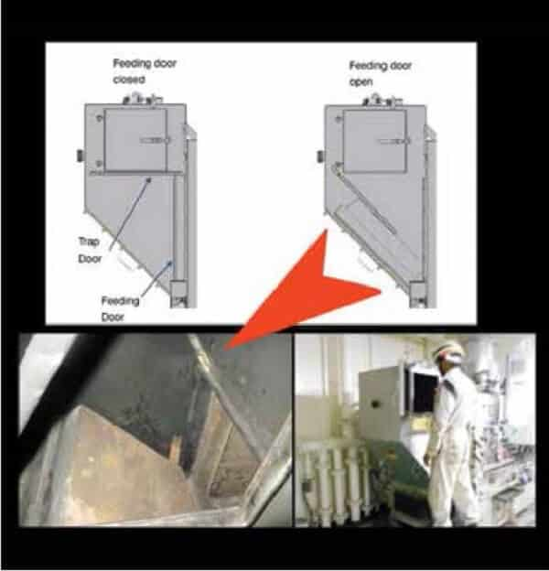
Bị kẹt chặt cánh tay, Máy tư cố kêu cứu nhưng không ai nghe thấy. Sau giờ uống cà phê, Máy hai đi đến buồng lò đốt rác để xem công việc tiến triển thế nào và tìm hiểu vì sao Máy tư không có mặt. Anh phát hiện Máy tư đã bị kẹt, lập tức giải cứu nạn nhân và đưa vào phòng y tế của tàu. Các thông báo khẩn cấp được thực hiện và việc điều trị được tiến hành theo chỉ dẫn y tế. Tàu phải đổi hướng hành trình, nhưng việc sơ tán bị trì hoãn do thời tiết xấu và trời tối. Sáng hôm sau, tàu cập cầu và nạn nhân được sơ tán bằng đường bộ.
Tại bệnh viện, không phát hiện gãy xương, nhưng xác nhận có tình trạng tắc nghẽn hoàn toàn dòng máu đến bàn tay và cẳng tay. Phẫu thuật được tiến hành ngay lập tức nhưng không mang lại kết quả, và việc cắt cụt cẳng tay là không thể tránh khỏi.
Bài học kinh nghiệm
- Không bao giờ vô hiệu hoặc bỏ qua các tính năng an toàn của thiết bị/hệ thống và luôn tuân thủ các quy trình.
- Lượng chất thải đưa vào mỗi lần phải ở mức không có xu hướng làm kẹt cửa lò đốt.
- Làm việc một mình ở các khu vực cách biệt tiềm ẩn rủi ro cao hơn và cần được phân tích rủi ro.
- Thực tế cho thấy việc các vật thể làm kẹt cửa lò đốt xảy ra khá thường xuyên (khoảng mỗi tháng một lần) trên con tàu này. Có khả năng việc coi đây là một “hiện tượng thường gặp” đã khuyến khích tâm lý chủ quan và hành vi có rủi ro, như đi tắt và bỏ qua các tính năng an toàn của thiết bị.

Thủy thủ trưởng rơi từ cầu thang mạn, thi thể chỉ được tìm thấy sau ba tuần
Một tàu đang hành trình trong điều kiện trời tối, vừa cho hoa tiêu rời tàu. Gió ở mức vừa phải cấp 6 Beaufort, có sóng lừng cao khoảng 3 mét. Nhiệt độ không khí mát, khoảng 8°C. Thủy thủ trưởng, cùng với 3 thuyền viên khác hỗ trợ, đang thu và cố định lại cầu thang hoa tiêu. Thủy thủ trưởng xuống sàn dưới của cầu thang mạn để tháo cơ cấu chốt khóa đang cố định thang hoa tiêu với cầu thang mạn.
Sau khi thủy thủ trưởng kéo phần dưới của thang hoa tiêu lên và đặt nó lên sàn dưới của cầu thang mạn, anh yêu cầu một thuyền viên kéo cầu thang mạn lên. Mỗi lần thuyền viên cố nâng cầu thang lên thì nó lại hạ xuống thay vì đi lên. Sau vài lần thử, thuyền viên này dừng việc nâng cầu thang mạn lên; đúng lúc đó có tiếng động phát ra và mọi người nhận ra cầu thang mạn lúc này đang bị treo thẳng đứng xuống dưới. Không còn nhìn thấy thủy thủ trưởng đâu; anh ta lại không mặc áo phao và cũng không có dây an toàn. Một phao cứu sinh có gắn đèn được thả xuống nước và buồng lái được thông báo.
Mặc dù đã tìm kiếm trong nhiều giờ bằng xuồng cứu sinh của tàu, chính con tàu, xuồng hoa tiêu và các phương tiện khác trong khu vực, vẫn không tìm thấy được thủy thủ trưởng. Thi thể của anh dạt vào bờ 3 tuần sau đó. Cuộc điều tra kết luận rằng rất có thể khi thang bị hạ nhầm (thay vì được nâng lên), tải trọng của thang đã chuyển từ dây nâng sang cơ cấu chốt khóa. Cơ cấu này bị quá tải so với thiết kế, và tải trọng xung kích phát sinh trên dây đã gây đứt, khiến phần dưới của thang mạn rơi tự do và treo ở vị trí thẳng đứng.
Điều tra cũng cho thấy nhiều khả năng các đầu nối ống khí nén không cố định dùng để cấp nguồn cho chức năng nâng/hạ của thang mạn — vốn không được đánh dấu — đã bị nối ngược ngay từ đầu, dẫn đến thao tác hạ thang xuống khi thuyền viên muốn nâng thang lên.
Ngoài ra, phát hiện dây cáp của cầu thang mạn bị sự cố thực tế chỉ dài 55 mét, thay vì 67 mét theo khuyến cáo của nhà sản xuất. Điều này có thể đã gây ứng suất quá mức và làm suy giảm thêm độ bền của dây, nhất là tại thời điểm xả tối đa vẫn cần có tối thiểu hai vòng cáp được quấn trên tang.
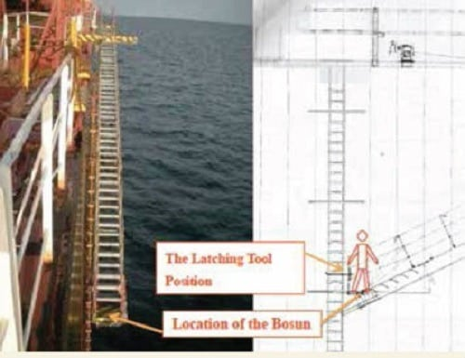
Cuộc điều tra còn xác định thủy thủ trưởng đã làm việc trái với quy trình của công ty cho thao tác này, khi không mặc áo phao và không sử dụng dây an toàn. Không có thuyền viên nào làm việc cùng anh lên tiếng can ngăn hay nhắc nhở về những hành động tắt nguy hiểm đó.
Ghi chú của biên tập viên: Cũng như hầu hết các tai nạn khác, một chuỗi các hành vi không an toàn và điều kiện không an toàn đã kết hợp lại, dẫn đến hậu quả rất nghiêm trọng. Chỉ cần một mắt xích trong chuỗi đó không tồn tại, tai nạn có thể đã không xảy ra. Trước hết và trên hết, ở đây thể hiện sự thiếu vắng văn hóa an toàn. Nếu an toàn thực sự là một giá trị của tập thể thuyền viên thì thủy thủ trưởng sẽ không bao giờ ra ngoài mạn tàu mà không mặc áo phao và đeo dây an toàn. Và ngay cả khi anh vẫn muốn làm vậy để hoàn thành công việc nhanh chóng, các thuyền viên khác cũng đã phải lên tiếng ngăn chặn cách làm tắt nguy hiểm đó.
- Máy tư bị chấn thương nghiêm trọng ở tay
Trong khi cố gắng hạ cụm bát của máy phân ly (purifier bowl assembly) xuống giá để đại tu, ngón trỏ tay trái của máy tư đã bị kẹp giữa bát máy và bề mặt trên của bàn làm việc. Phần đầu ngón tay đã bị cắt đứt.
Kết quả điều tra
- Thanh ray treo phía trên của pa lăng xích di động không nằm thẳng đứng ở phía trên giá đại tu bát máy, buộc người thao tác phải kéo cụm bát đang treo và dẫn hướng bằng thủ công vào giá. Điều này làm tăng nguy cơ chấn thương cho các ngón tay;
- Mặc dù đã thực hiện đánh giá rủi ro thường quy trước khi bắt đầu công việc, nhưng đánh giá này mang chỉ tính chung chung và không đề cập đến các mối nguy hiểm và rủi ro cụ thể của thao tác này;
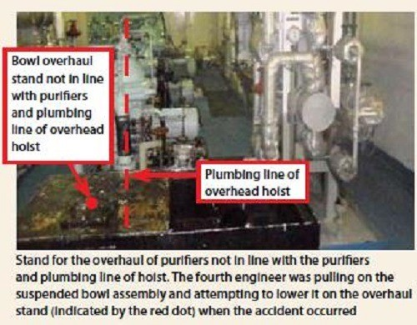
- Có đủ số thuyền viên được phân công cho công việc này;
- Máy tư có tình trạng sức khỏe tốt, tỉnh táo, được nghỉ ngơi đầy đủ và mang trang bị bảo hộ cá nhân (PPE) phù hợp. Trước đó, anh đã từng phục vụ trên chính con tàu này và nắm vững các công việc thường nhật;
- Mặc dù giá đại tu đã bị đặt sai vị trí ngay từ khi tàu được đưa vào khai thác, nhưng thuyền viên trên tàu không đề xuất bất kỳ yêu cầu cải hoán nào;
- Không một thuyền viên nào được phân công cho công việc nhận ra mối nguy hiểm rõ ràng phát sinh từ cách làm việc sai — cụ thể là định vị một vật lớn, nặng bằng tay trong khi nó đang được hạ xuống;
- Dường như tồn tại một khoảng trống trong công tác huấn luyện trên tàu — không có sỹ quan máy cấp cao hay thợ máy nào hướng dẫn, kèm cặp máy tư trẻ về cách làm việc an toàn;
- Cách bố trí tương tự trong buồng máy phân ly của một tàu chị em lại hoàn toàn đúng, với pa lăng được căn chỉnh thẳng với các máy phân ly và giá đại tu.

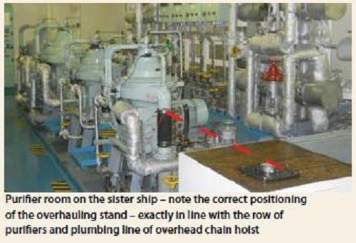
Hành động khắc phục
- Sau tai nạn, giá đại tu đã được căn chỉnh đúng vị trí, thẳng hàng với pa lăng xích và các máy phân ly;
- Ban hành thông báo toàn đội tàu, yêu cầu tất cả các tàu thảo luận về sự cố này trong cuộc họp an toàn gần nhất;
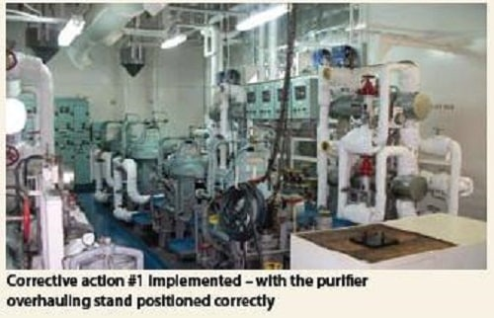
- Sĩ quan bờ sẽ được phổ biến về sự cố thông qua:
  - Các hội thảo do DPA tổ chức;
  - Các buổi phổ biến trước khi thuyền viên lên tàu cùng với các superintendent;
  - Sĩ quan mới gia nhập công ty sẽ được phổ biến chi tiết trong quá trình huấn luyện làm quen tại văn phòng;
- Kiến thức, sự hiểu biết và việc áp dụng đúng cách làm việc an toàn sẽ được kiểm tra, xác minh trong các đợt đánh giá nội bộ và các chuyến thăm tàu khác của superintendent.
Bài học kinh nghiệm
- Tai nạn này một lần nữa cho thấy giá trị của việc thực hiện đánh giá rủi ro một cách đầy đủ và tầm quan trọng của việc huấn luyện, kèm cặp các sĩ quan trẻ;
- Cần tổ chức họp toolbox với toàn bộ thuyền viên liên quan đến từng công việc. Các rủi ro và biện pháp phòng ngừa phải được thảo luận và mọi người được phân công cần hiểu rõ trước khi tiến hành công việc.
--------------------------------------------------

